Ogrodzenie Stacji Przesypowej – Górażdże Cement (Heidelberg Materials), Stacja Przesypowa Cementu – Międzyrzecz
Lokalizacja: Górażdże Cement (Heidelberg Materials), SPC Międzyrzecz, ul. Fabryczna 3, 66-300 Międzyrzecz
Osoba do kontaktu w sprawie terminu wizji lokalnej oraz ustalenia szczegółów: Dariusz Janicki, Kierownik SPC, tel. 693 134 079
Termin wykonania prac: do 30.08.2024 (termin realizacji do ustalenia z Kierownikiem SPC)
Zakres prac:
- Demontaż ogrodzenia z siatki:  - ok 180 m (orientacyjne zdjęcia obok);  - oczyścić teren; | 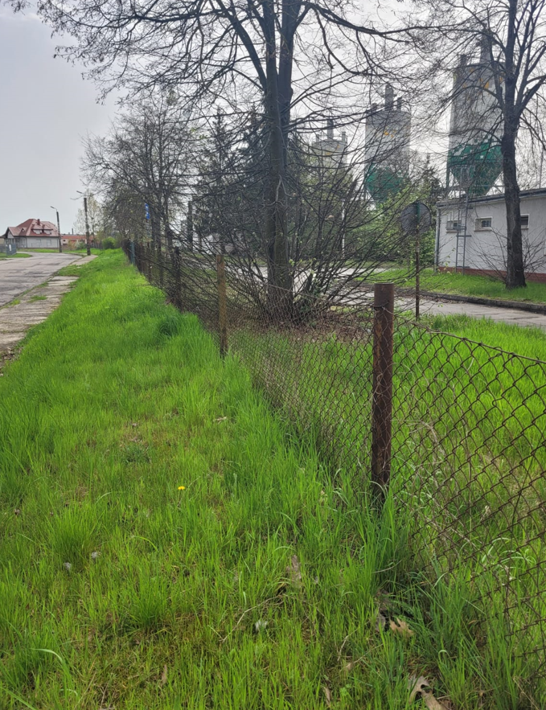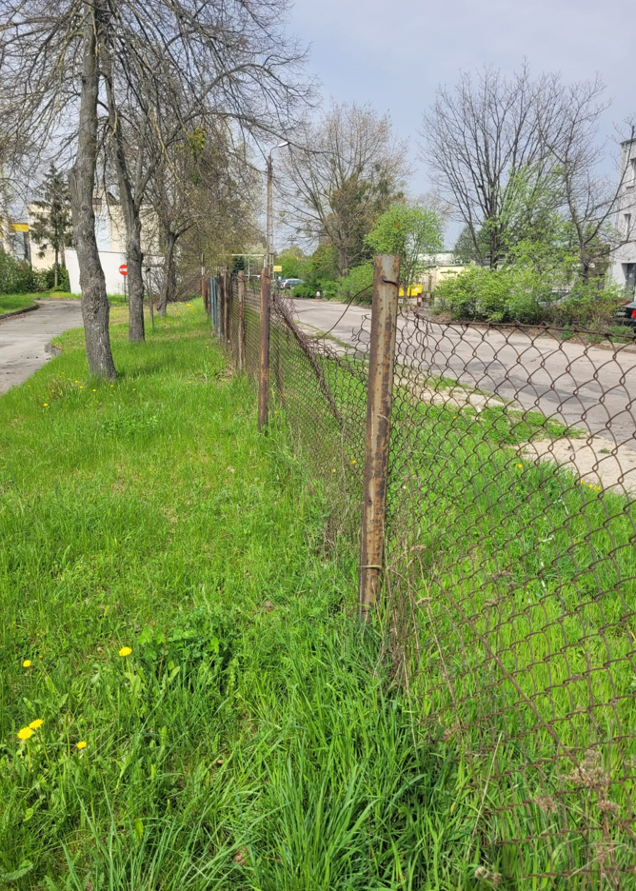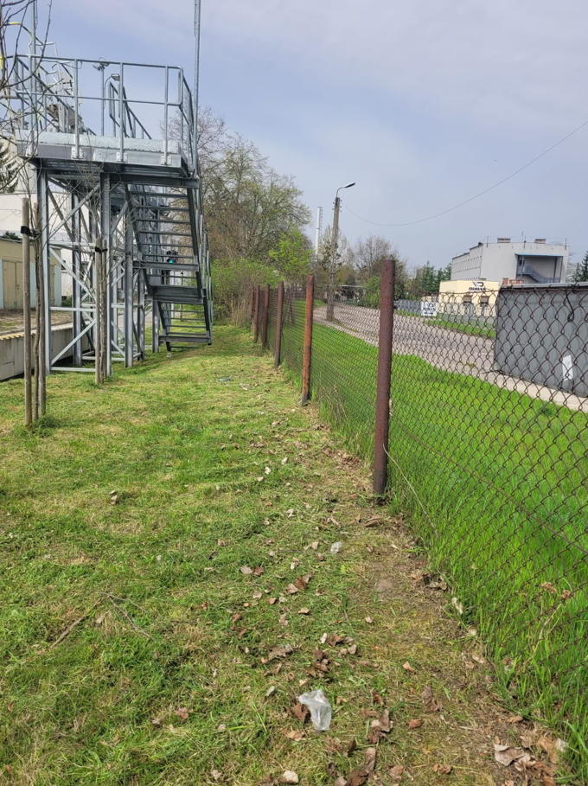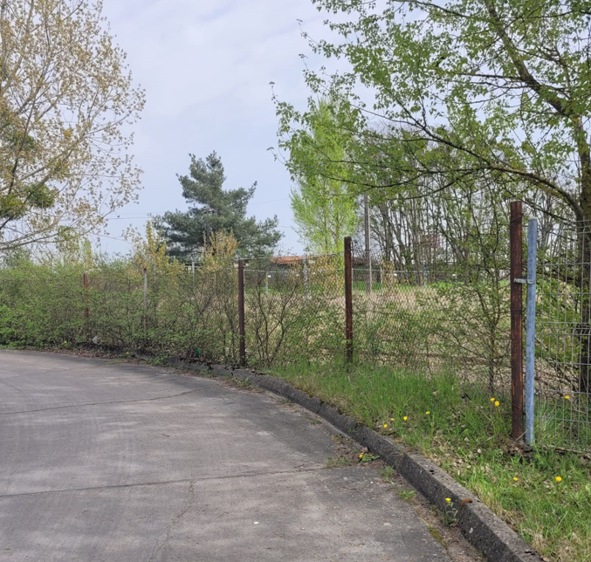
- Montaż ogrodzenia z paneli:  - Wysokość 153cm, drut 4 mm, kolor zielony;  - Łączna długość ogrodzenia panelowego ok 180 m (zaznaczono na zdjęciach kolorem żółtym i zielonym); | 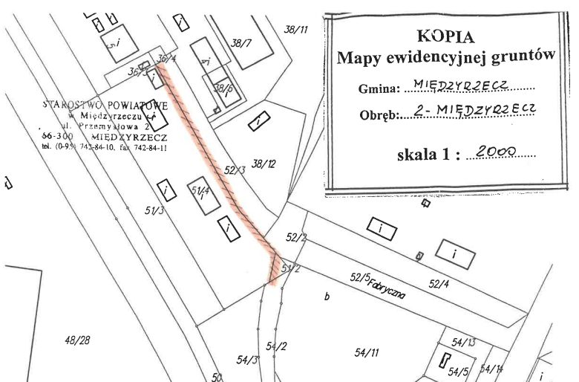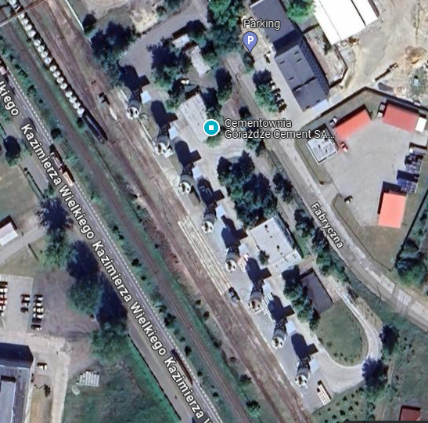
Uwagi: | WSZYSTKIE ZDJĘCIA, SCHEMATY, WYMIARY, MAJĄ CHARAKTER ORIENTACYJNY. NIEZBĘDNA JEST WIZJA LOKALNA W CELU DOKONANIA DOKŁADYCH OBMIARÓW I USTALENIA SZCZEGÓŁÓW. NA ZDJĘCIACH NIE WIDAĆ WSZYSTKICH PĘKNIĘĆ.  Przed przystąpieniem do prac niezbędne jest przedłożenie Instrukcji Bezpiecznego Wykonania Prac (IBWR)  Powstałe odpady należy zagospodarować (BDO) i po zakończeniu prac przekazać ich wykaz

